TIẾT 103- BÀI 29
VAI TRÒ CỦA NƯỚC VÀ CÁC CHẤT DINH DƯỠNG ĐỐI VỚI CƠ THỂ SINH VẬT
I. MỤC TIÊU
1. Về kiến thức:
- Nêu được thành phần hóa học, cấu trúc và tính chất của nước.
- Nêu được vai trò của nước đối với sinh vật.
2. Về năng lực:
* Năng lực chung
- Năng lực tự chủ và tự học: tự nghiên cứu bài ở nhà về thành phần hóa học, cấu trúc và tính chất của nước.
- Năng lực giải quyết vấn đề: phối hợp, vận dụng những kinh nghiệm của bản thân, kiến thức, kĩ năng để giải quyết các tình huống trong học tập.
* Năng lực đặc thù
- Năng lực nhận thức sinh học: phát triển được kĩ năng trình bày được thành phần hóa học, cấu trúc, tính chất của nước; nhận thức được vai trò của nước và chất dinh dưỡng đối với cơ thể sinh vật.
3. Về phẩm chất:
- Chăm học, chịu khó tìm tòi tài liệu và thực hiện các nhiệm vụ cá nhân nhằm tìm hiểu về vai trò của nước đối với đời sống sinh vật.
- Có trách nhiệm trong hoạt động nhóm, chủ động nhận và thực hiện nhiệm vụ thí nghiệm, thảo luận về vai trò của nước
II. THIẾT BỊ DẠY HỌC VÀ HỌC LIỆU
- Thiết bị: Máy tính, máy chiếu, bảng phụ, nam châm.
- Học liệu: SGK; Kế hoạch bài dạy, các tài liệu khác: ảnh mô hình cấu trúc, cấu tạo của phân tử nước; video về nạn đói năm 1945: https://www.youtube.com/watch?v=9L5cPs7n6O0; video về vai trò của nước đối với sinh vật: https://www.youtube.com/watch?v=mDrKathOBEU;
III. TIẾN TRÌNH DẠY HỌC
1. HOẠT ĐỘNG 1: KHỞI ĐỘNG
a. Mục tiêu: HS kết nối kiến thức trong cuộc sống vào nội dung của bài học; tạo tâm thế cho hs vào bài mới.
b. Nội dung: GV cho học sinh quan sát video, hình ảnh.
c. Sản phẩm: Câu trả lời của HS.
d. Tổ chức thực hiện:
Hoạt động của GV -HS | Nội dung
Bước 1: Chuyển giao nhiệm vụ.  GV cho HS xem video, hình ảnh  Đặt câu hỏi: “Em hãy cho biết nội dung của video”; “ Điều gì sẽ xảy ra nếu cây lâu ngày không được tưới nước?”  Bước 2: Thực hiện nhiệm vụ.  HS nhận nhiệm vụ  Bước 3: Báo cáo, thảo luận.  HS trả lời câu hỏi  Bước 4: Kết luận, nhận định, dẫn dắt vào bài học | HS chia sẻ suy nghĩ cá nhân

2. HOẠT ĐỘNG 2: HÌNH THÀNH KIẾN THỨC MỚI
Hoạt động 1: Tìm hiểu thành phần hóa học, cấu trúc, tính chất của nước.

Hoạt động của GV-HS | Nội dung
a. Mục tiêu: Giúp HS:
- Nêu được thành phần hóa học, cấu trúc, tính chất của nước.
b. Nội dung:
- GV trình bày vấn đề; HS lắng nghe, trả lời câu hỏi.
c. Sản phẩm: Câu trả lời của HS.
d. Tổ chức thực hiện
Bước 1: Chuyển giao nhiệm vụ.  GV gọi các nhóm lên báo cáo phần I đã được chuẩn bị ở nhà  Nhóm 1,2: Trình bày thành phần,cấu tạo của nước.  Nhóm 3,4: Trình bày tính chất của nước.  Bước 2: Thực hiện nhiệm vụ.  HS nhận nhiệm vụ, đại diện nhóm lên trình bày.  Bước 3: Báo cáo, thảo luận.  HS mời nhóm khác bổ sung, nhận xét.  Bước 4: Kết luận, nhận định.  GV nhận xét, đánh giá, chuẩn kiến thức, chuyển sang nội dung mới. | I. Tìm hiểu thành phần hóa học, cấu trúc, tính chất của nước.  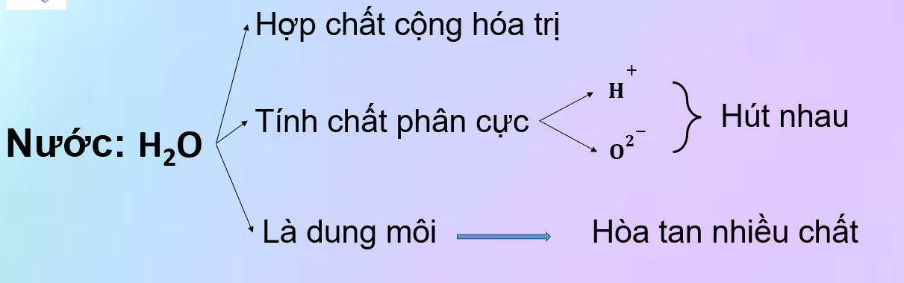
Hoạt động 2: Tìm hiểu vai trò của nước đối với cơ thể sinh vật
a. Mục tiêu: Giúp HS:
- Nêu được vai trò của nước đối với cơ thể sinh vật.
b. Nội dung:
- GV trình bày vấn đề; HS lắng nghe, đọc SGK, trả lời câu hỏi.
c. Sản phẩm: Câu trả lời của HS.
d. Tổ chức thực hiện
Bước 1: Chuyển giao nhiệm vụ.  - GV chiếu video vai trò của nước yêu cầu HS theo dõi và ghi lại vai trò của nước đối với đời sống sinh vật?  - HS làm theo hình thức nhóm lớn trong thời gian 4 phút vào bảng phụ.  Bước 2: Thực hiện nhiệm vụ.  HS thực hiện nhiệm theo nhóm lớn.  GV hướng dẫn, theo dõi, hỗ trợ HS nếu cần thiết.  Bước 3: Báo cáo, thảo luận.  GV mời đại diện HS trả lời.  GV mời HS khác nhận xét, bổ sung.  Bước 4: Kết luận, nhận định  GV đánh giá, nhận xét, chuẩn kiến thức về vai trò của nước đối với đời sống sinh vật, chuyển sang nội dung mới. | II. Tìm hiểu vai trò của nước đối với cơ thể sinh vật.  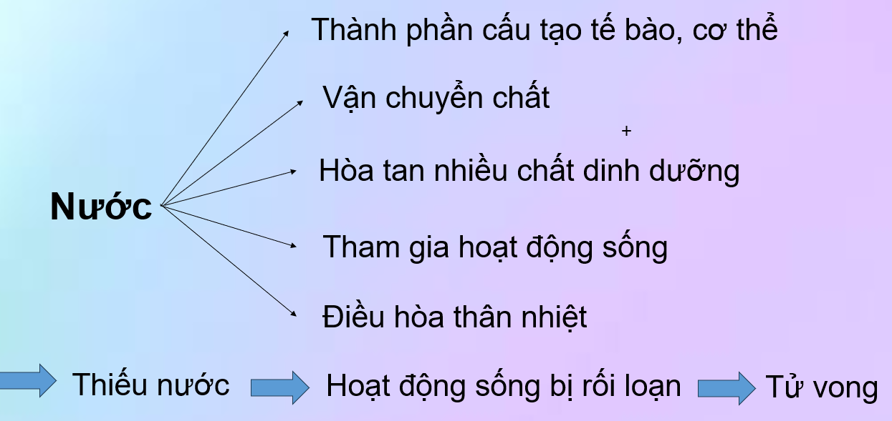
3. HOẠT ĐỘNG 3: LUYỆN TẬP
a) Mục tiêu: Học sinh biết vận dụng kiến thức vừa học giải quyết bài tập cụ thể.
b) Nội dung: Nêu được cách bù nước khi cơ thể bị mất nước.
c) Sản phẩm: Câu trả lời học sinh
d) Tổ chức thực hiện:
Hoạt động của GV -HS | Nội dung
Bước 1: Chuyển giao nhiệm vụ.
- GV hỏi: Khi bị sốt hay tiêu chảy, cơ thể bị mất nhiều nước, ta cần làm gì?
- HS làm cá nhân.
Bước 2: Thực hiện nhiệm vụ.
Hs nhận nhiệm vụ
Bước 3: Báo cáo, thảo luận.
HS báo cáo kết quả làm việc.
Bước 4: Kết luận, nhận định:
Gv nhận xét, kết luận và chốt

4. HOẠT ĐỘNG 4: VẬN DỤNG
* Mục tiêu: Củng cố lại kiến thức đã học thông qua trả lời câu hỏi.
* Nội dung: HS sử dụng SGK, kiến thức đã học, GV hướng dẫn (nếu cần thiết) để trả lời câu hỏi.
* Sản phẩm: Câu trả lời của HS.
* Tổ chức thực hiện:
- GV giao nhiêm vụ 1 cho HS:
Khoanh tròn vào câu đặt trước câu trả lời đúng
Câu 1. Khi tìm kiếm sự sống ở các hành tinh khác trong vũ trụ, các nhà khoa học trước hết tìm kiếm xem ở đó có nước hay không vì:
A. Nước được cấu tạo từ các nguyên tố quan trọng là oxygen và hydrogen.
B. Nước là thành phần chủ yếu của mọi tế bào và cơ thể sống, giúp tế bào tiến hành chuyển hóa vật chất và duy trì sự sống.
C. Nước là dung môi hòa tan nhiều chất cần thiết cho các hoạt động sống của tế bào.
D. Nước là môi trường sống của nhiều loài sinh vật.
Câu 2. Cơ thể sẽ gặp nguy hiểm nếu không được bổ sung nước kịp thời trong những trường hợp nào sau đây?
(1) Sốt cao.
(2) Đi dạo
(3) Hoạt động thể thao ngoài trời với cường độ mạnh.
(4) Ngồi xem phim.
(5) Nôn mửa và tiêu chảy.
A. (1), (3), (5). B. (1), (2), (3). C. (1), (3), (4). D.(2), (4), (5).
Câu 3. Đâu không phải là tính chất của nước?
A. Là chất lỏng.
B. Không màu, không mùi, không vị.
C. Hòa tan được dầu, mỡ.
D. Có thể tác dụng được với nhiều chất hóa học để tạo thành các hợp chất khác.
Câu 4. Nước chiếm khoảng bao nhiêu % khối lượng cơ thể?
A. 50%. B. 70%. C. 90%. D. Cả A, B, C đều sai.
Câu 5. Nước là dung môi hòa tan nhiều chất trong cơ thể sống chúng ta vì:
A. Nhiệt dung riêng cao. B. Liên kết hydrogen giữa các phân tử.
C. Nhiệt bay hơi cao. D. Tính phân cực.
- HS tiếp nhận, thực hiện nhiệm vụ:
Câu 1. Đáp án B.
Câu 2. Đáp án A.
Câu 3. Đáp án C.
Câu 4. Đáp án B.
Câu 5. Đáp án D.
- GV nhận xét, chuẩn kiến thức.

* Hướng dẫn tự học và chuẩn bị giờ sau.
- Nhóm 1: Tìm hiểu biểu hiện của cây trồng khi thiếu nguyên tố N.
- Nhóm 2: Tìm hiểu biểu hiện của cây trồng khi thiếu nguyên tố P.
- Nhóm 3: Tìm hiểu biểu hiện của cây trồng khi thiếu nguyên tố K.
- Nhóm 4: Chuẩn bị trò chơi liên quan đến nội dung phần III.1
*Rút kinh nghiệm:
...............................................................................................................................................................................................................................................................................................................................................................................................................

